**【46526　行銷管理報表查詢】**

**壹、交易介紹**

|  |  |
| --- | --- |
| 原交易代號 | 原交易名稱 |
| 無 | 無 |

‧可查詢櫃員行銷轉介之資訊。

**貳、執行路徑**

管理性業務→內部作業→行銷管理報表查詢

**參、操作及業務規則說明**

**一、查詢類別：1-行銷轉介動能統計表**

　　輸入「分行代號」(預設原分行)及「查詢範圍」，點選【】可查詢櫃員代號、櫃員姓名、商品代號、轉介日期及合計資料。

※櫃員姓名欄位因測試環境資料庫問題，故於測試畫面中未帶出，但於營運環境查詢是會正常顯示。

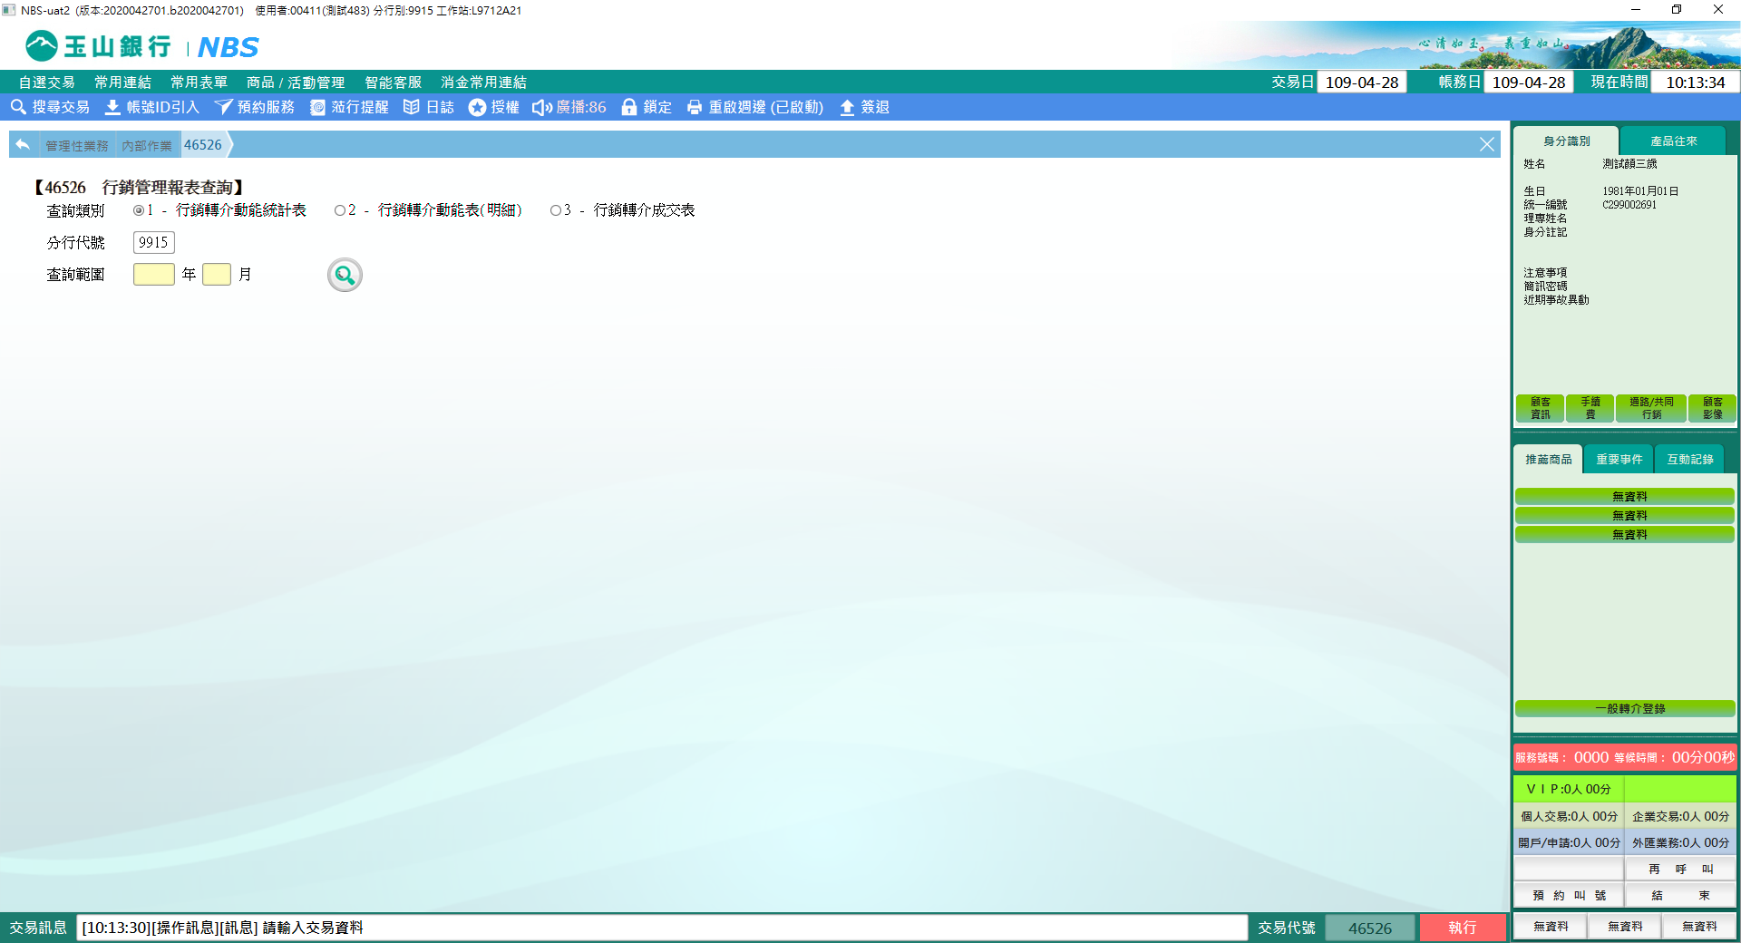

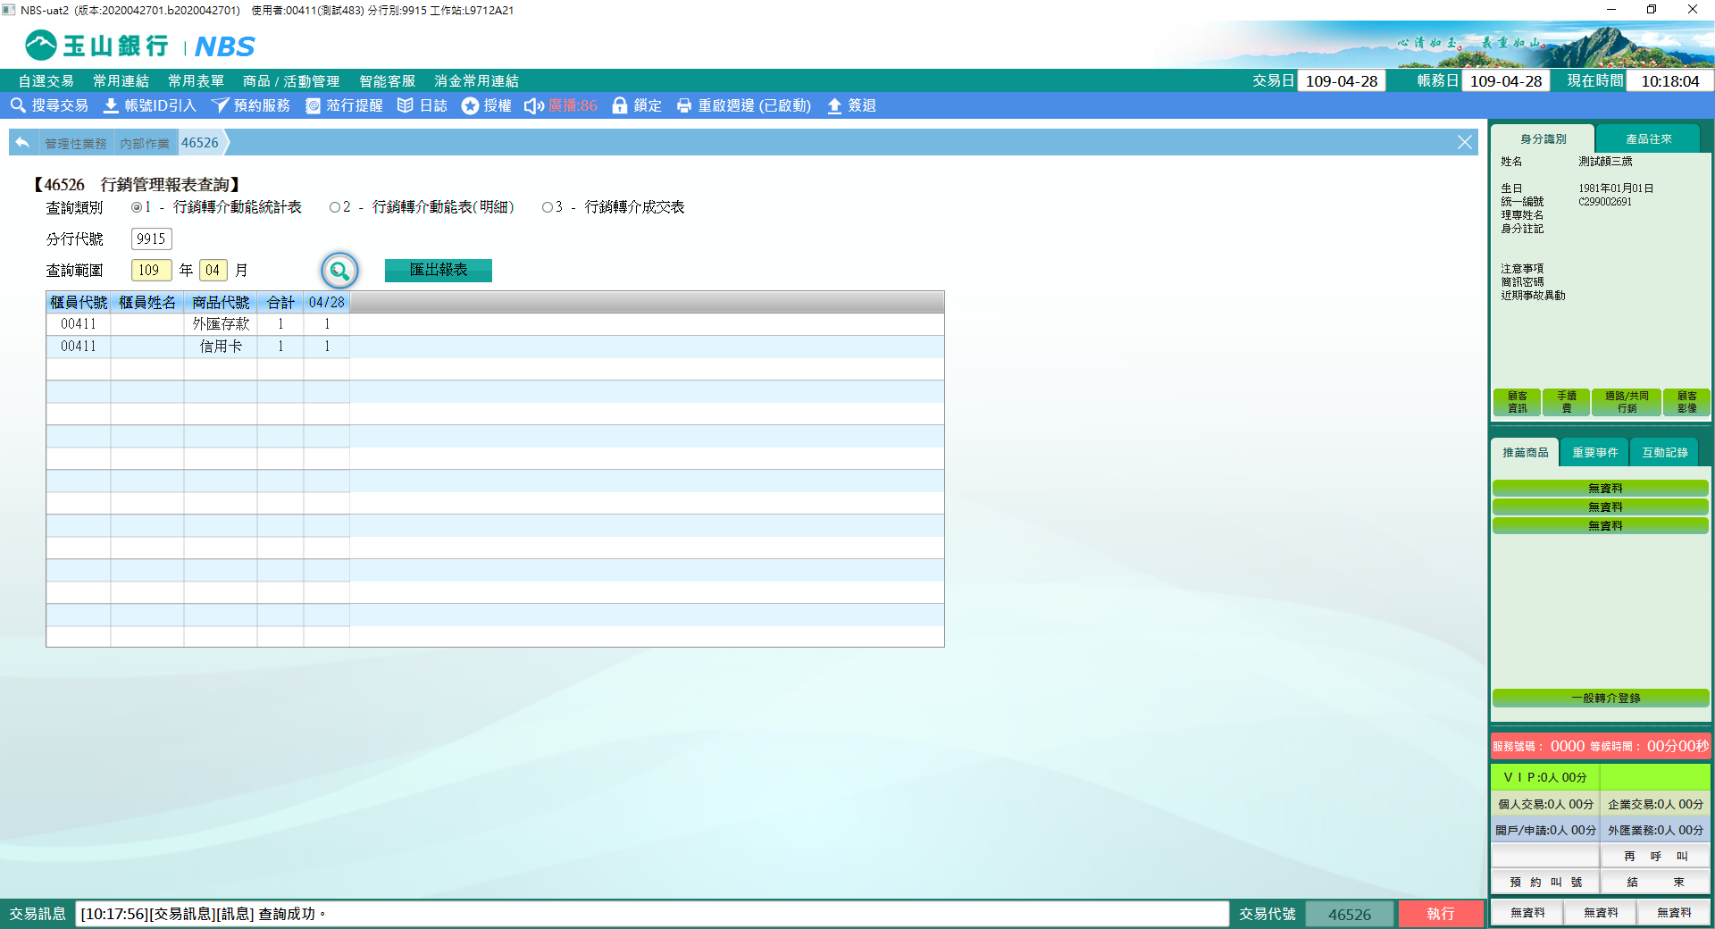

**二、查詢類別：2-行銷轉介動能表(明細)**

　　輸入「分行代號」(預設原分行)及「查詢範圍」，點選【】可查詢櫃員代號、櫃員姓名轉介之身分證字號、商品類別及合計資料。

※櫃員姓名欄位因測試環境資料庫問題，故於測試畫面中未帶出，但於營運環境查詢是會正常顯示。

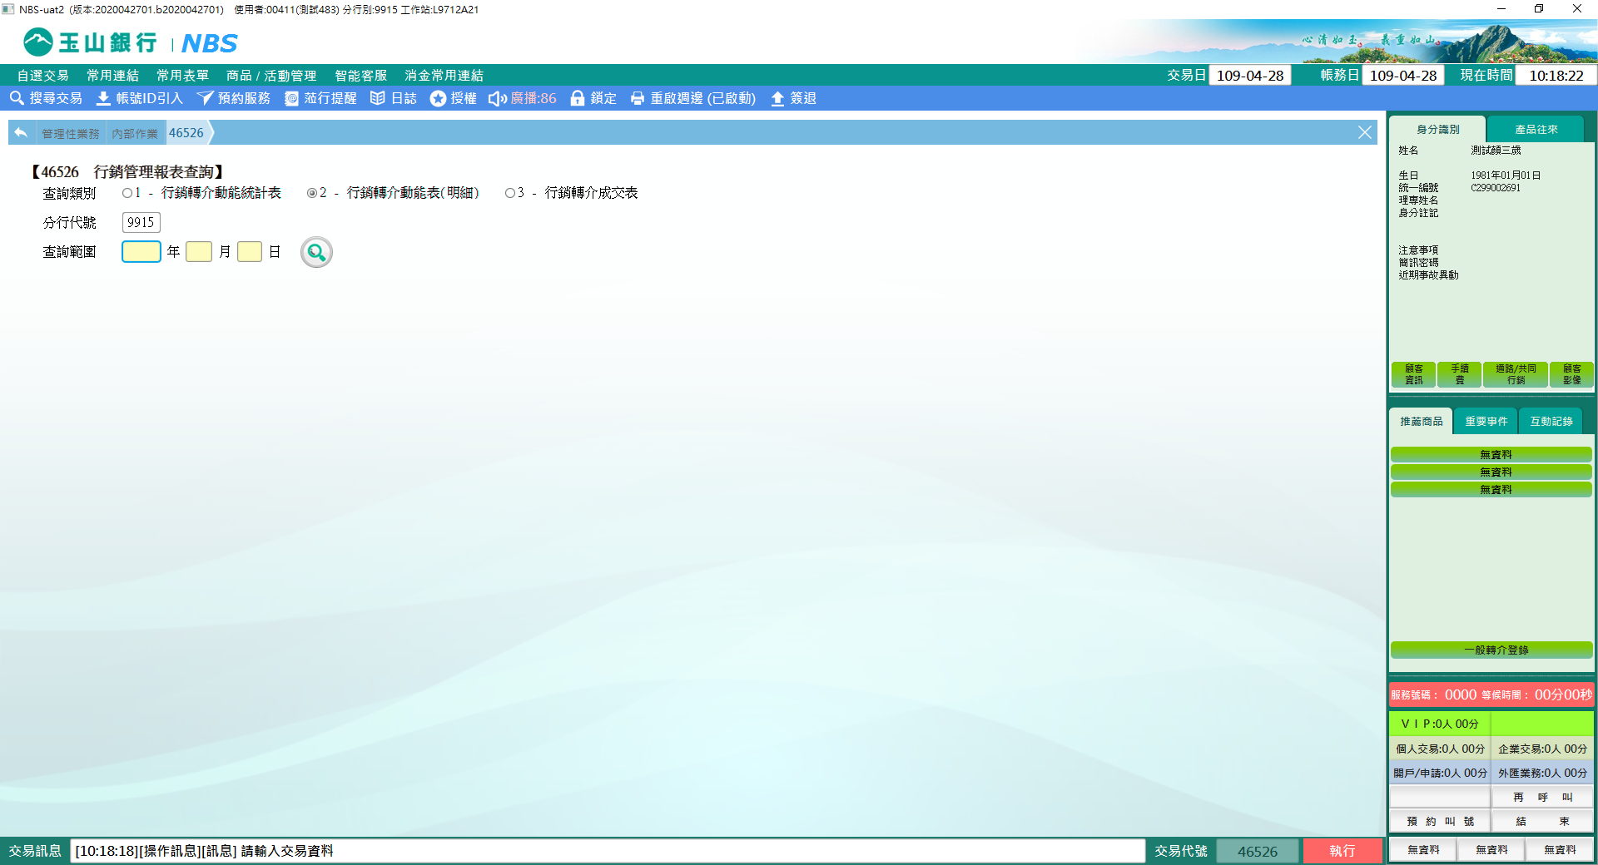

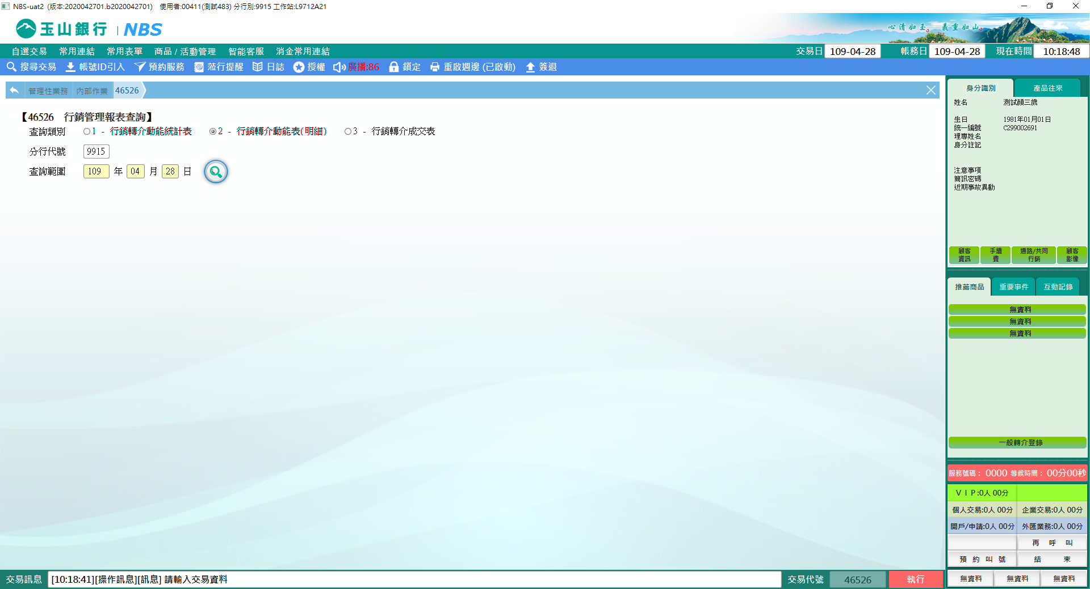

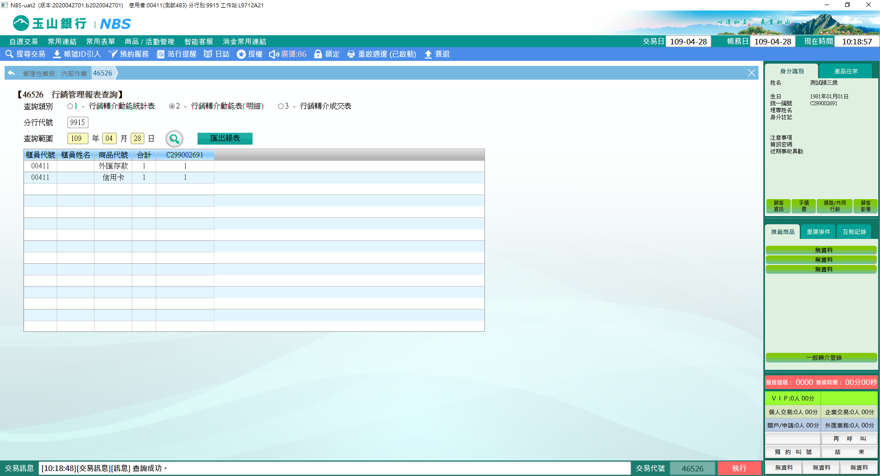

**三、查詢類別：3-行銷轉介成交表**

　　輸入「分行代號」(預設原分行)及「查詢範圍」，點選【】可查詢櫃員代號、櫃員姓名、商品代號及合計資料。

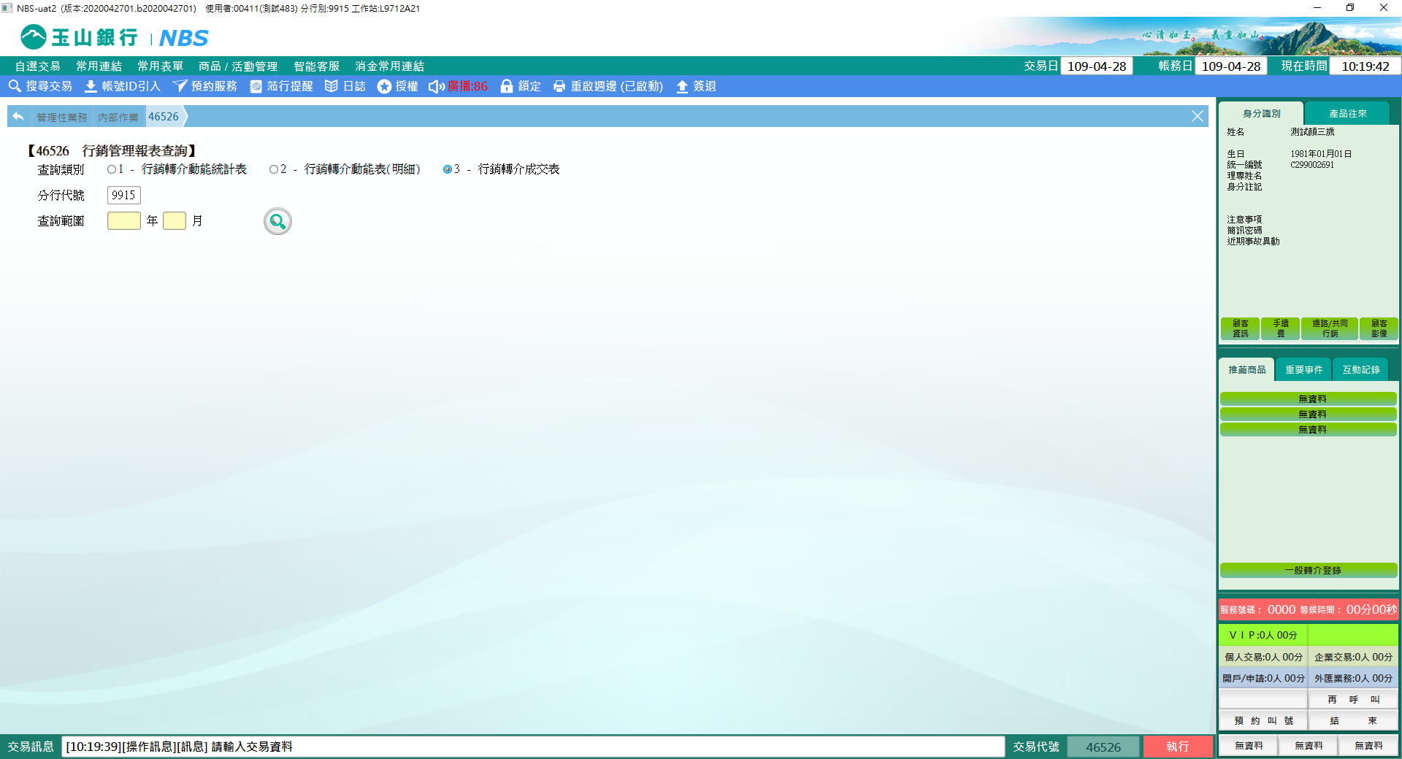

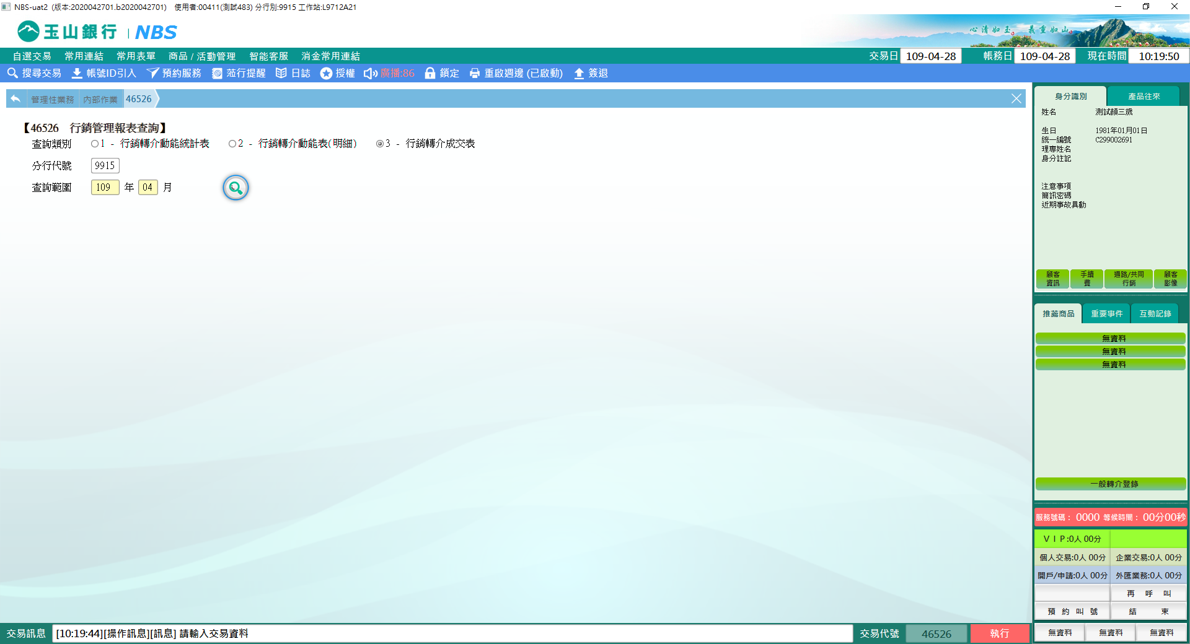

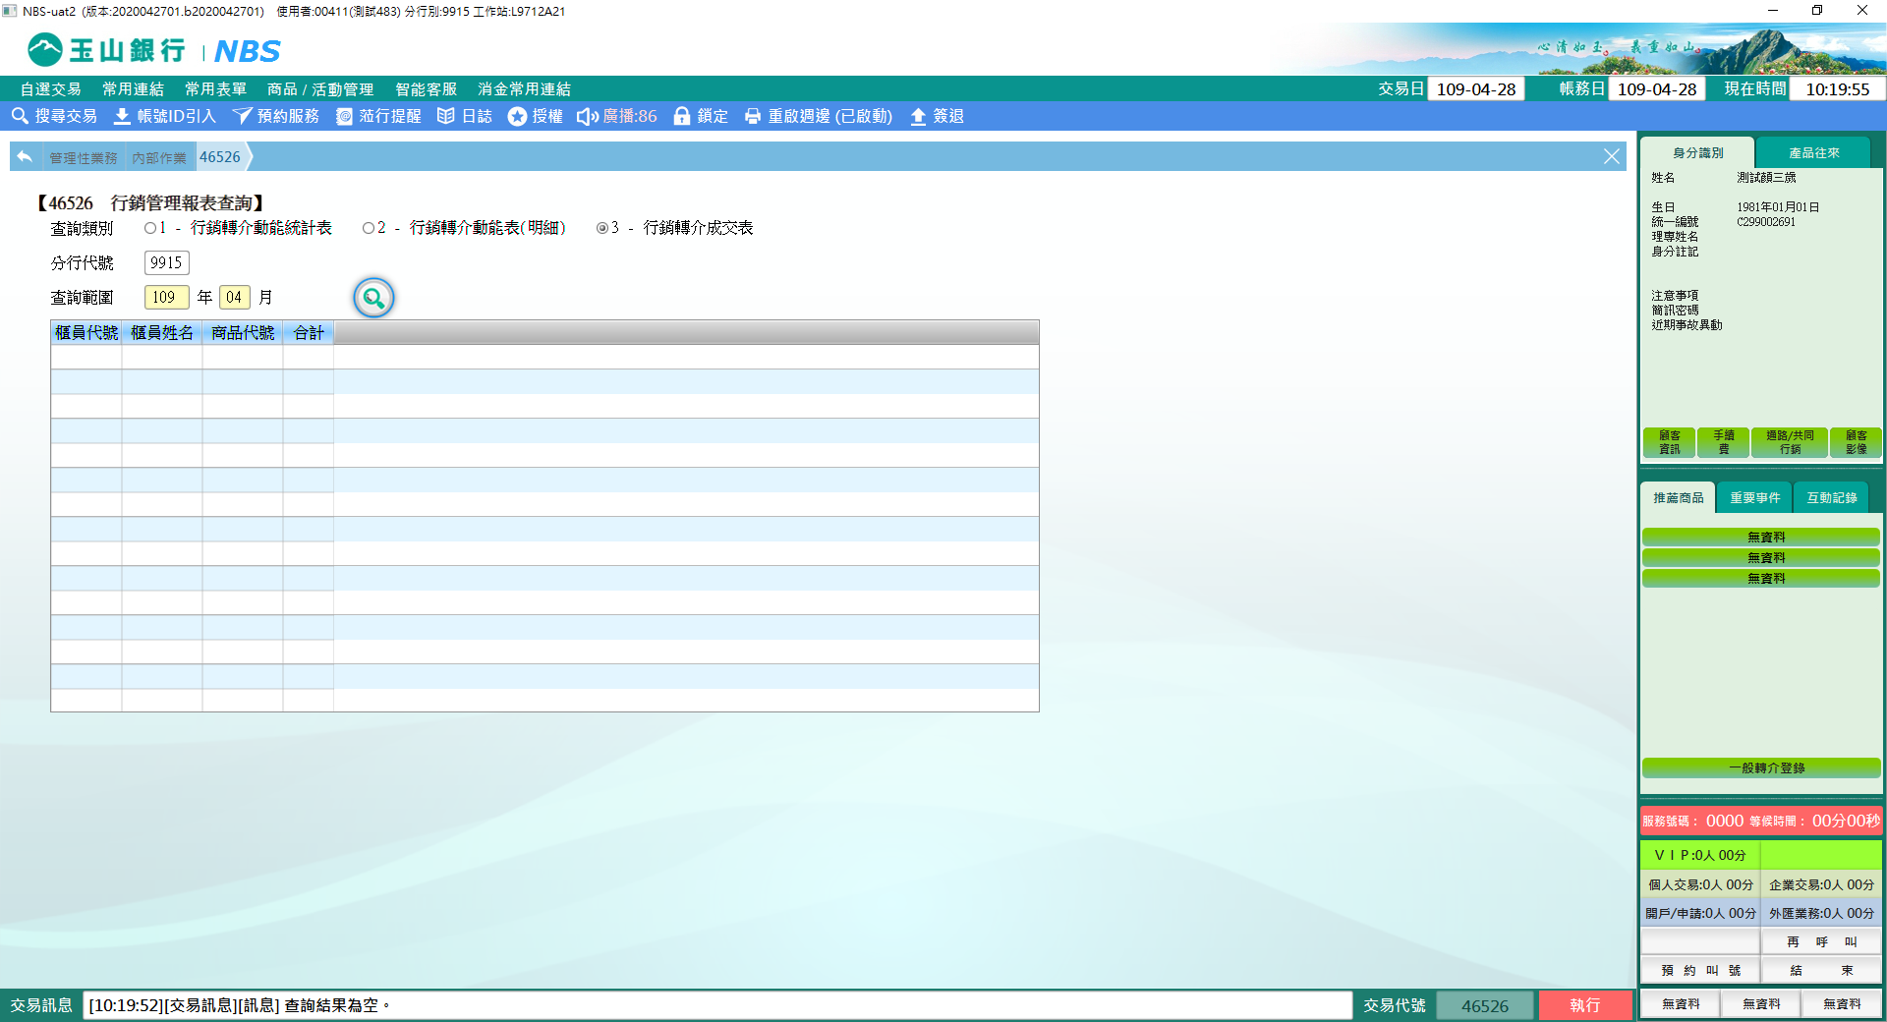

**肆、權限限制**

　　僅供營運主管、個金處可查詢。